UNIVERSIDAD DE GUADALAJARA

CENTRO UNIVERSITARIO DE CIENCIAS EXACTAS E INGENIERÍAS

DIVISIÓN DE ELECTRÓNICA Y COMPUTACIÓN

DEPARTAMENTO DE CIENCIAS COMPUTACIONALES

Ingeniería en computación

Traductores de Lenguajes II

SECCIÓN D-07

Practica 4

Edgar Agustín Martinez González

CÓDIGO: 220286695

14/11/2022

El lenguaje que aceptaremos para las expresiones matematicas tiene los siguientes tokens donde solo los numeros e identificadores almacenan un valor y los demas no requieren ninguna informacion extra

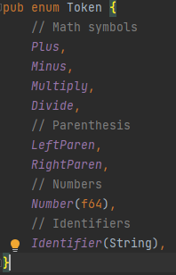

El analizador lexico genera un flujo de tokens conforme va leyendo la cadena de entrada. Para lograr esto necesitamos mantener el indice de la posicion donde empezamos a leer y otro en donde estamos leyendo actualmente para asi separar en bloques el texto.

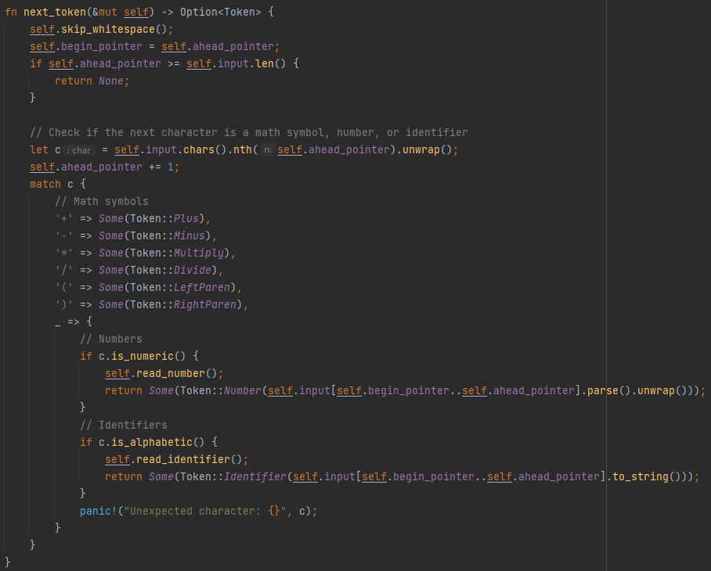

Las reglas de produccion que utilizamos son las siguientes y salvo por las reglas semanticas de identificadores y numeros todas son equivalentes a su regla de produccion

* expr -> term expr_tail
* expr_tail -> | + term expr_tail  
   | - term expr_tail  
   | ε
* term -> factor term_tail
* term_tail -> |* factor term_tail  
   | / factor term_tail  
   | ε
* factor -> |( expr )  
   | number  
   | identifier

Asi es como quedarian escritas las reglas para term_tail, que es parte del proceso intermedio por lo que hereda argumentos y tambien recibe los argumentos del factor para en este caso simplemente formar un string con estos dos que dara el resultado de la regla de produccion

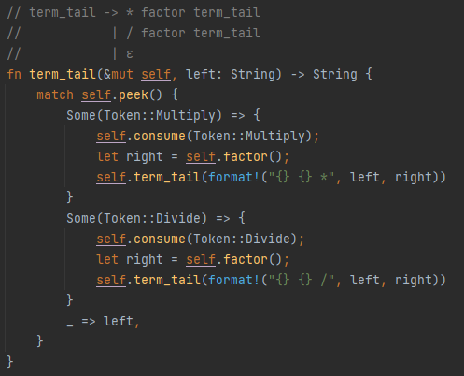

**Resultados**

